Кружок МЦНМО 10. Подсчёты с повторениями 23.12.2025
- Две гусеницы и один жук за день съедают 3 листка. А одна гусеница и два жука – съедят 2 листка. Сколько листков за день съедят 6 гусениц и 6 жуков?
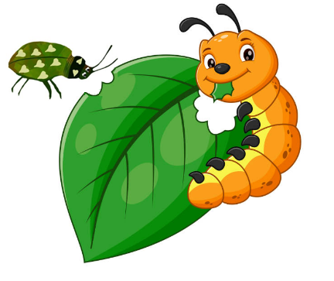


- За 5 шоколадок и 3 чупа-чупса Петя заплатил 187 рублей. А если бы он купил 5 чупа-чупсов и 3 шоколадки, то заплатил бы всего 125 рублей. Сколько бы он заплатил, если бы купил 5 шоколадок и 5 чупа-чупсов?
- Три купчихи – Агафья Титовна, Олимпиада Карповна и Марфа Уваровна – сели пить чай. Олимпиада Карповна и Агафья Титовна выпили в сумме 11 чашек, Марфа Уваровна и Олимпиада Карповна – 15, а Агафья Титовна и Марфа Уваровна – 14. Сколько чашек чая выпили все три купчихи вместе?
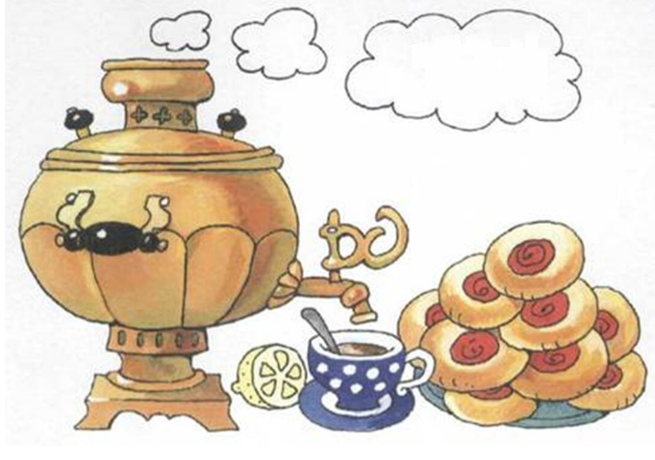
- В компании 5 человек. Всем без Пети и Васи в сумме 39 лет, всем без Васи и Бори в сумме 36 лет, всем без Бори и Гриши в сумме 39 лет, всем без Гриши и Димы в сумме 43 года, а всем без Димы и Пети в сумме 47 лет. Сколько лет в сумме всем пятерым?
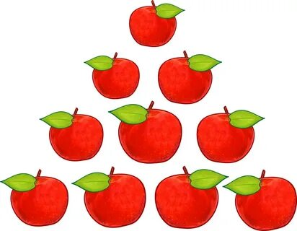
- В корзине лежат 13 яблок. Имеются весы, с помощью которых можно узнать суммарный вес любых двух яблок.
а) Как узнать суммарный вес всех 13 яблок?
б) А можно ли это сделать всего за 8 взвешиваний?

- В классе 9 девочек и каждая дружит с 8 мальчиками. Каждый мальчик дружит с 6 девочками. Сколько в классе мальчиков?
- Много щенков и одну взрослую собаку выпустили порезвиться на собачьей площадке. Каждый щенок каждые полчаса один раз кого-то кусал (возможно, самого себя). Собака никого не кусала. Через 3 часа оказалось, что у каждого из щенков по два укуса, а у собаки – 56. Сколько было щенков?


